贺兰县教育体育局（ ）
通知

关于组织参加2020年全区中小学
“互联网+教育”应用大赛的通知

各中小学：
为加快“互联网+教育”示范县建设，促进信息技术与教育教学的深度融合，提升师生信息素养，培育和推广“互联网+教育”典型案例，根据《自治区教育厅办公室关于开展2020年全区中小学“互联网+教育”应用大赛的通知》精神，经研究,决定组织全县中小学参加2020年全区中小学“互联网+教育”应用大赛活动。现就有关事宜通知如下：
一、项目设置
此次活动分网络学习空间应用案例、教学助手教学课例、在线互动课堂教学课例及名师网络工作室、平台优秀管理员评比五个评选项目，参赛方式及评选要求详见附件。

二、参赛要求
1.本次活动的评选过程在宁夏教育云平台上进行，参赛教师必须实名登陆宁夏教育云，由本人登陆网站并上传参赛作品。相关参赛文件及活动评选方案请到宁夏教育云平台http://www.nxeduyun.com上下载查阅。
2.各学校要高度重视，安排专人负责，精心组织本次评选活动，要加大宣传力度，积极做好指导教师参赛工作。
3.县教育体育局将在8月31日前对全县参赛作品进行网上初评，遴选出优秀案例、课例作品及网络名师工作室推荐参与自治区终评。
联系人：胡学利 马学军
联系电话：0951-8081272

附件：自治区教育厅办公室关于开展2020年全区中小学“互联网+教育”应用大赛的通知
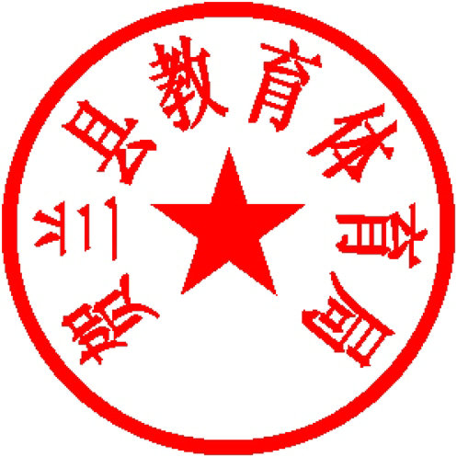

贺兰县教育体育局
2020年5月28日
（此件公开发布）

